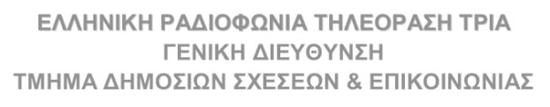

ΤΡΟΠΟΠΟΙΗΣΗ ΠΡΟΓΡΑΜΜΑΤΟΣ 19 ΜΑΡΤΙΟΥ 2023

Την Κυριακή 19.03.2023 το πρόγραμμα μετάδοσης των αγώνων του πρωταθλήματος της Basket League τροποποιείται ως εξής:

15:45 - 18:00 BASKET LEAGUE: ΠΑΝΑΘΗΝΑΪΚΟΣ - ΟΛΥΜΠΙΑΚΟΣ Ι 19η Αγωνιστική

19:15 - 21:30 BASKET LEAGUE: ΙΩΝΙΚΟΣ BASKET - ΠΕΡΙΣΤΕΡΙ bwin Ι 19η Αγωνιστική

